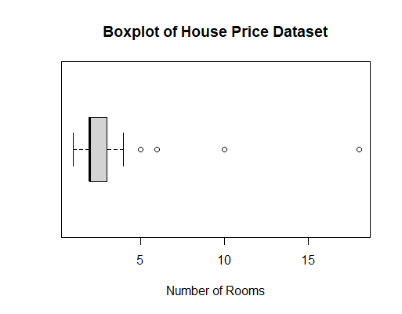**BOXPLOT**

**HISTOGRAM**

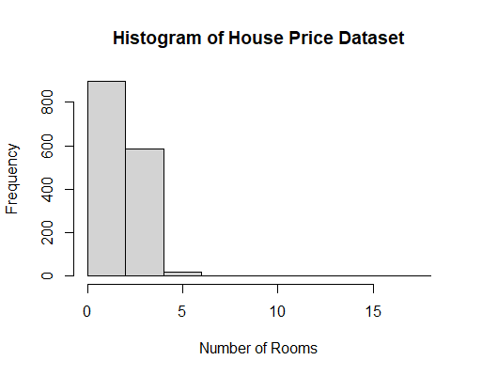

**LV BOXPLOT**

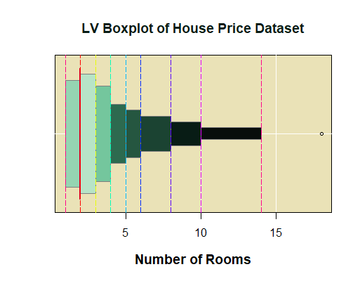

Dengan k sebanyak 11 didapatkan LV boxplot seperti yang tertera di atas. Adapun untuk batas-batasnya adalah sebagai berikut:

|  |  |  |  |  |
| --- | --- | --- | --- | --- |
| Depth | Lower | Upper | Mid | Spread |
| M | 2 | 2 | 2 | 0 |
| F | 2 | 3 | 2.5 | 1 |
| E | 1 | 3 | 2 | 2 |
| D | 1 | 4 | 2.5 | 3 |
| C | 1 | 4 | 2.5 | 3 |
| B | 1 | 4 | 2.5 | 3 |
| A | 1 | 5 | 3 | 4 |
| Z | 1 | 6 | 3.5 | 5 |
| Y | 1 | 8 | 4.5 | 7 |
| X | 1 | 10 | 5.5 | 9 |
| W | 1 | 14 | 7.5 | 13 |

Sehingga dapat disimpulkan bahwa:

1. Data tersebut berbentuk skew ke kanan.
2. Dari 1500 data yang ada, hanya sebanyak 0.78% yang memiliki jumlah kamar berjumlah lebih dari 5.
3. Outlier dari data tersebut adalah 18.